



**题 目： 高血压社区管理系统设计报告**

**姓 名： 陈 浩 亮**

**学 号： 3150100908**

**授课教师： 黄正行 助教：陆 易**

**专 业： 测控技术与仪器**

**年 级： 大 二**

目录

第一章 概述 3

1.1 高血压社区管理系统的设计背景 3

1.2 高血压社区管理系统的意义 3

1.3 高血压社区管理系统的实现工具 3

1.4 高血压社区管理系统的建立过程 4

1.5 高血压社区管理系统的目标功能 4

1.6 高血压社区管理系统的运行平台 4

第二章 需求分析 5

2.1 医生需求 5

患者需求 5

2.3 管理员需求 6

第三章 系统概要设计 7

3.1 系统总体设计 7

第四章 系统详细设计 8

# 第一章 概述

## 1.1 高血压社区管理系统的设计背景

世界卫生组织已经确认高血压为导致心血管病死亡率的主要原因。世界高血压联盟是85个国家高血压社团和联盟的联盟组织，该组织认为，世界范围内50%以上的高血压患者不了解自身的情况。[1]而高血压依然是是严重危害人类健康的常见疾病，具有发病率、致残率、死亡率“三高”及知晓率、治疗率和控制率“三低”的特点。它与脑卒中、冠心病、慢性心功能衰竭、终末期肾病等疾病密切相关。高血压发病隐匿，损害靶器官系统范围广，已成为严重影响人民群众健康水平和生活质量的一大疾病，并且给社会增添了沉重的经济负担。因此，必须大力开展高血压的人群防治，加强全民健康教育，严格对已发现的高血压患者进行科学的网络化管理，以达到降低“三高”率，提高“三低”率的目标。[2]

## 1.2 高血压社区管理系统的意义

高血压社区管理系统为高血压患者与社区医生搭建了沟通的桥梁。患者可以通过该系统与医生进行交流，及时了解自身病情，并获取医疗建议。医生则可以随时查看自己患者的情况并给出医疗建议。高血压社区管理系统的存在，将有效降低发病率、致残率、死亡率的“三高”率，提高知晓率、治疗率和控制率的“三低”率。为高血压疾病的预防、治疗与管理提供了有效渠道。

## 1.3 高血压社区管理系统的实现工具

界面搭建：Eclipse (Neon.2 Release 4.6.2) + Window Builder (for Neon)

数据库表的建立：Power Designer (16.5) +SQL Server Management Studio (2012)

客户端（软件）编写语言：Java

数据库管理工具：SQL Server (2012)

## 1.4 高血压社区管理系统的建立过程

通过调查进行需求分析，了解医生与患者的不同需求

使用Eclipse + Window Builder 搭建系统的基本页面

建立医生患者的E-R模型，确定对应的关系

使用Power Designer生成概念数据模型和物理数据模型，进而生成数据库脚本

在SQL Server中运行数据库脚本，对于主码、外码等进行相关的设置，如设置主码id自增

通过jdbc实现客户端与数据库的连接，并实现对数据库的增删改操作。

对系统进行测试调试，修复错误与提升性能，优化用户体验。

编写设计报告

## 1.5 高血压社区管理系统的目标功能

1. 医生与患者的连接功能
   1. 患者可以关联自己的主治医生
   2. 患者可以更改关联
   3. 医生可以取消关联患者
2. 医生与患者的资料查看
   1. 患者可以了解医生的联系方式、工作时间等信息
   2. 医生可以了解患者的身体参数、血压值等信息
3. 医生与患者的信息交互
   1. 医生与患者可以彼此发送消息
   2. 医生可以为患者提供医疗建议
   3. 患者可以预约医生进行当面诊断
   4. 患者可以对主治医生进行评分
4. 医生与患者的隐私保护
   1. 除患者自己与患者的主治医生外，其他人无法查看患者的资料
   2. 除医生自己与医生主治的患者外，其他人无法获得医生的联系方式
   3. 若有需要医生患者可以注销账户，将数据库中与自己有关的数据删除

## 1.6 高血压社区管理系统的运行平台

目前高血压社区管理系统仅支持已装有JRE（Java Running Environment）的Windows/Mac OS电脑

# 第二章 需求分析

## 2.1 医生需求

1. 了解自己主治的患者的基本信息
   1. 身体基本参数，如身高体重等
   2. 患者的家族病史及自身疾病史
   3. 有无心血管疾病
   4. 日常饮食、锻炼情况
   5. 是否曾接受治疗及相关治疗情况
2. 与患者进行交流
   1. 医疗建议
   2. 治疗方案
   3. 消息交互
3. 查看预约信息
   1. 查看患者的预约情况
   2. 对患者的预约作出回应
4. 隐私保护
   1. 除自己的患者外，其他人无法查看自己的手机号等联系方式
   2. 有注销账号权限

## 患者需求

1. 选择自己的主治医生
   1. 通过医生的姓名查找对应的医生
   2. 关联或取消关联主治医生
   3. 查看自己医生的联系方式、工作时间等信息
2. 与医生进行交互
   1. 获取医生的建议及治疗方案
   2. 对医生进行评价反馈
   3. 预约医生进行当面诊断
3. 修改自己的资料
   1. 更新自己的基本信息
   2. 更新自己的血压，包括血压记录时间
4. 隐私保护
   1. 除自己的主治医生外，其他人无法查看自己的信息
   2. 有注销账号权限

## 2.3 管理员需求

1. 对数据库进行相关操作
   1. 对数据库的各表进行增删改查操作
   2. 对于冗余、无效数据进行删除以减小数据库存储空间
   3. 定期对数据库进行备份操作
   4. 避免数据库的数据泄露
2. 对高血压社区管理系统进行维护
   1. 接收用户在使用高血压社区管理系统中提供的建议反馈
   2. 发布更新版本供用户下载更新

# 第三章 系统概要设计

## 3.1 系统总体设计

3.1.0 运行环境

操作系统Windows/Mac OS

安装JRE(Java Running Environment)

3.1.1 系统的基本操作流程：

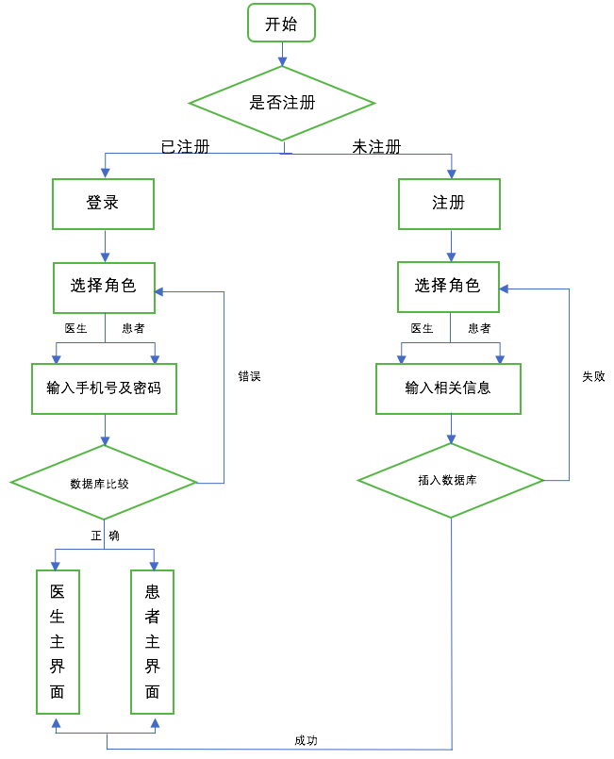

高血压社区管理系统的初始页面：

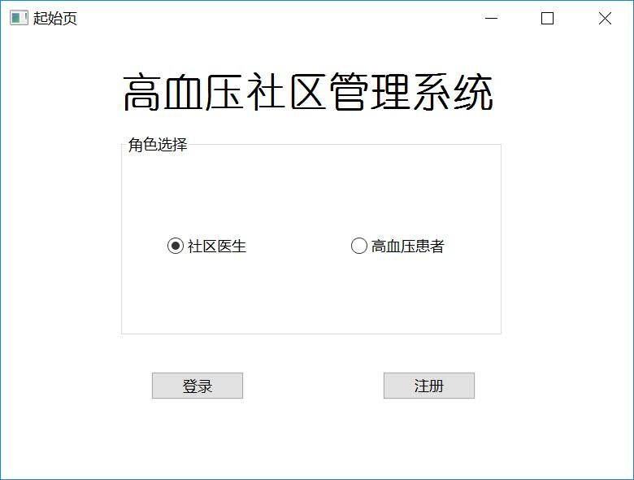

图3-1 高血压社区管理系统起始页

3.1.2 医生的相关界面设计

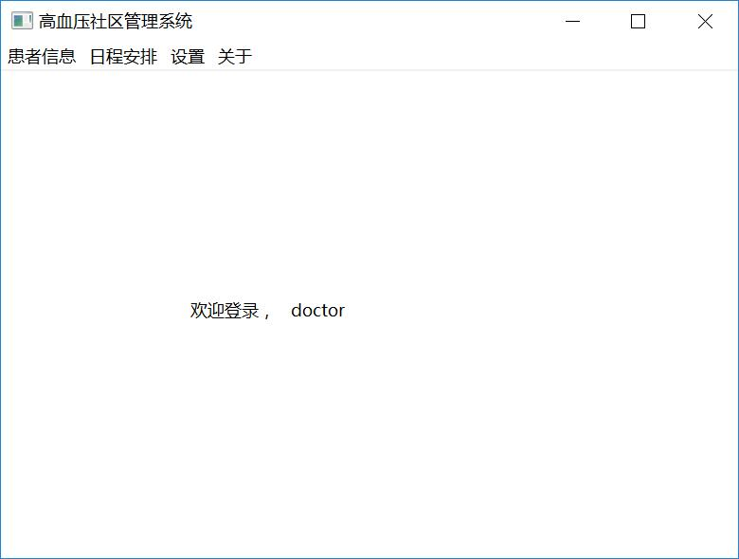

3.1.3 患者的相关界面设计

# 第四章 系统详细设计

1. 维基百科：高血压(https://zh.wikipedia.org/wiki/%E9%AB%98%E8%A1%80%E5%A3%93#.E8.AE.A4.E7.9F.A5)
2. 百度百科：高血压病管理信息系统

   (http://baike.baidu.com/item/%E9%AB%98%E8%A1%80%E5%8E%8B%E7%97%85%E7%AE%A1%E7%90%86%E4%BF%A1%E6%81%AF%E7%B3%BB%E7%BB%9F/7802756)